[1] – Сборник задач по физике. Козел С.М. и др.

[2] – Сборник задач по физике. Савченко О.Я.

[3] – Методика решения задач по физике. Кобушкин.

[4] – Сборник задач по общему курсу физики Т.1. Овчинкин. В.А.

[5] – Физика. Дойти до самой сути. Механика. Дельцов.

**Методика решения задач**.

**Способ 1**. При решении элементарных задач или любых других, где удобнее работать с векторами сил, действующих на систему, задачу на колебание формально сводят к задаче о колебании груза на пружинке. При этом учитывается, что закон Гука имеет вид и тогда решение задачи сводится к поиску возвращающей силы в таком же виде, как и сила упругости, т.е. пропорциональной смещению . Если это оказалось возможным, то формулы для частоты и периода находятся формальной заменой коэффициента на полученное выражение.

**Способ 2**. Другой способ сводится к нахождению потенциальной и кинетической энергии тела или системы тел. При этом возможен переход к любой удобной обобщенной координате.

Например, для пружинного маятника

и формально мы можем переписать энергии в виде

где – обобщенная координата.

Тогда

Этот прием легко обосновать, заметив, что закон сохранения энергии приведет к аналогичным уравнениям движения, отличающимся только обозначениями.

**Способ 3**. Часто встречаются задачи на колебание системы, состоящей из двух тел. В этом случае удобно пользоваться понятием *приведенной массы* для того, чтобы свести задачу к случаю одного тела.

Действительно, рассмотрим два объекта, взаимодействующие друг с другом. Кинетические энергии тел:

поэтому полная кинетическая энергия:

Потенциальная энергия — это функция вида

Пусть

вектор взаимного расстояния. Поместим начало координат в центр инерции системы. Его положение задается, как известно вектором

т.е. мы полагаем, что . Или

Решая два последних уравнения, мы получим

Подставим эти значения в формулы для энергий:

Величина

называется приведенной массой.

Видим, что задача формально свелась к задаче для одного тела, массой в поле . В данном случае обобщенная координата – взаимное расстояние между телами.

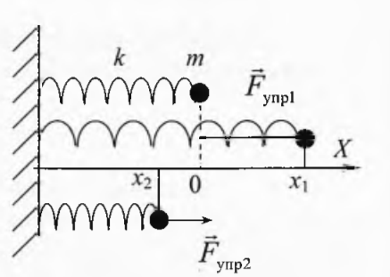**Пружинный маятник** - колебательная механическая система, состоящая из невесомой пружины, подчиняющейся закону Гука, один конец которой жёстко закреплён, а на втором находится груз массы .

В данном случае, в проекции на ось легко получить

Использование закона Гука опять же предполагает, что колебания достаточно малы. Мы получили аналогичное уравнение

Уравнения такого вида называются дифференциальными уравнениями второго порядка. Их решение хорошо известно. В общем случае, уравнение

Имеет решение

Это простейший вид колебаний, которые еще называют гармоническими колебаниями.

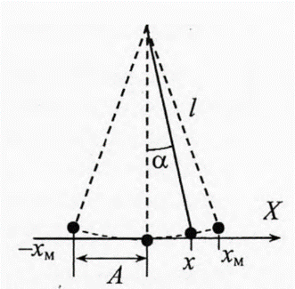**Математический маятник** - колебательная механическая система, состоящая из материальной точки, подвешенной в поле действия силы тяжести на невесомой нерастяжимой нити.

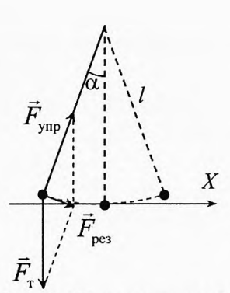Найдем закон, по которому меняется проекция шарика на ось . Задача становится простой, если отклонения шарика от положения равновесия достаточно мало. В этом случае можно считать, что

Тогда

В проекции на вертикальную ось получим

В проекции на ось

Возвращающая сила

Если учесть, что ускорение – вторая производная от координаты по времени, можем написать

Математический маятник:

Пружинный маятник:

**Задача**. Во сколько раз и как надо изменить длину нитяного маятника, чтобы:

а) период колебаний увеличился в 2 раза;

б) частота увеличилась в 2 раза?

**Решение**.

**Задача**. Как относятся длины двух маятников, если за одно и то же время они совершают 10 и 20 колебаний соответственно?

**Решение**.

**Задача**. Какая разница в показаниях двух одинаковых маятниковых часов возникает за сутки , если одни часы установлены на уровне моря, а другие - на высоте =4,0 км? Радиус Земли =6370 км.

**Решение**.

Еще одно уравнение можно получить из таких рассуждений.

За колебаний маятники покажут время

Теперь легко найти, что

**Задача [3]**. Конический маятник вращается в горизонтальной плоскости, отстоящей на расстоянии от точки подвеса, с постоянной по величине скоростью. Найти частоту вращения маятника.

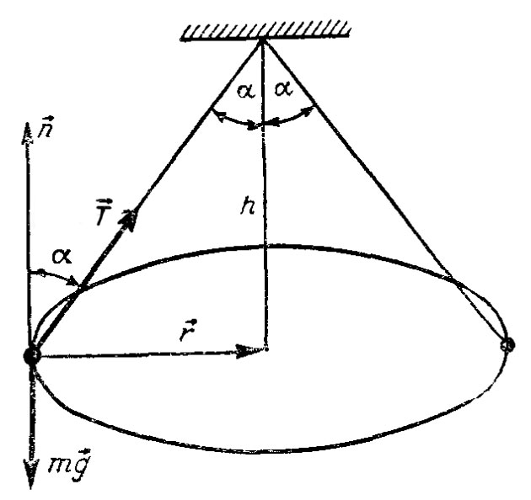 **Решение**. Уравнение движения:

Удобно спроектировать уравнение на оси, заданные векторами и (рис).

В данном случае

Поскольку

где - угловая скорость (радиан в единицу времени). При равномерном вращении эта величина называется также угловой частотой вращения. Число оборотов в единицу времени:

Это и есть искомая частота вращения. Итак, можем написать

Так как

Делим одно равенство на другое

**Задача [3]**. Конический маятник, длина которого равна и масса , вращается в горизонтальной плоскости с периодом . Найти угол , который составляет нить маятника с вертикалью, и силу натяжения нити.

**Решение**. Период обращения

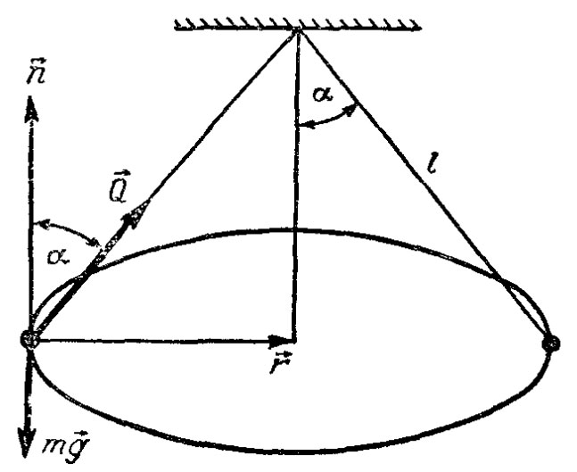где – частота вращения (число оборотов в единицу времени). Как в предыдущей задаче, сразу получаем:

Откуда легко получается:

**Задача [3]**. Цилиндрический брусок (рис) находится в вертикальном положении на границе раздела двух жидкостей и делится этой границей на две равные части. Найти период малых вертикальных колебаний бруска в пренебрежении силами трения.

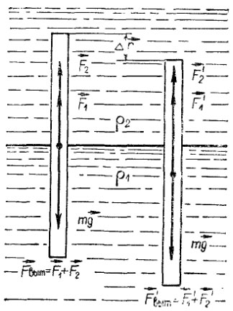**Решение**. Рассмотрим брусок в двух положениях: положении равновесия и в состоянии, когда мы сместим брусок на небольшое расстояние .

Сведем задачу к простой задаче пружинного маятника, когда возвращающей силой является сила упругости, пропорциональная смещению тела от положения равновесия . Если мы найдем возвращающую силу и запишем в аналогичном виде, то задача сведется к простой замене коэффициента в итоговых формулах.

Итак, в положении равновесия

– архимедова сила со стороны жидкости

– архимедова сила со стороны жидкости

Выталкивающая сила:

В проекции на направление силы тяжести, напишем

Откуда

Сместим тело на расстояние . В этом случае закон Ньютона приобретает вид:

Выталкивающая сила:

Возвращающая сила

Итак, нам известно, что период колебаний для пружинного маятника

Проводя аналогии, запишем

Замечаем, в частности, если колебаний не будет: .

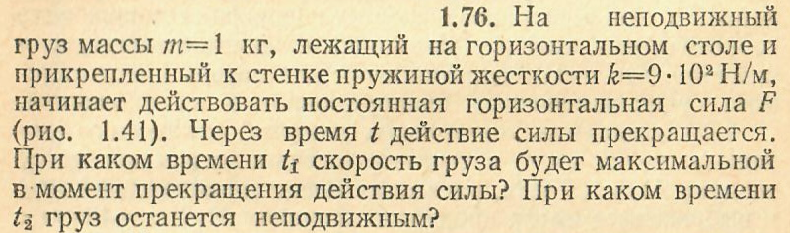 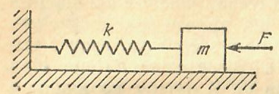

**Решение [1]**. Действие постоянной силы смещает центр равновесия. Из-за этого неподвижный груз и начинает колебание. Начальное положение груза – максимальное отклонение от центра равновесия в новых условиях. Это значит, что прохождение нового центра равновесия будет в моменты времени

Так что это и буде тем временем, когда скорость максимальна.

Нетрудно показать, что постоянная сила не меняет характер колебаний, т.е. период, амплитуда, частота не зависят от действия постоянный сил. Это значит, что по-прежнему

Чтобы тело осталось неподвижным, действие силы нужно прекратить в тот момент времени, где тело оказывается в первоначальном положении. Очевидно, это

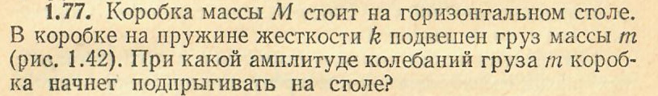 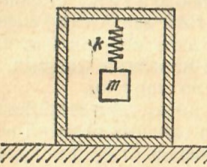

**Решение [1]**. Направим ось абсцисс вверх. Начало координат помести в положении, где пружина не деформирована. В положении равновесия

При смещении груза вверх появляется сила упругости . По III закону такая же сила действует на крышу коробки. Как только она станет больше массы коробки – коробка подпрыгнет. Т.е.

Амплитуда, как нетрудно понять, в этот момент . Поэтому

Итак, подпрыгивания начнутся, если

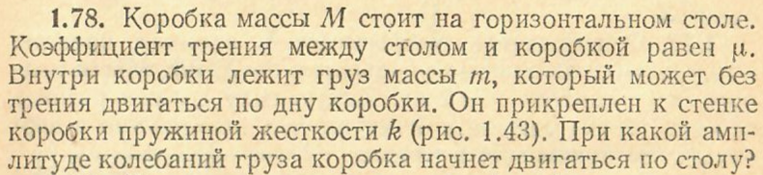 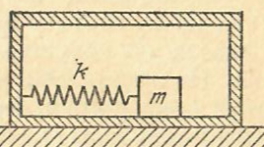

**Решение [1]**. В положении равновесия

Сдвиг произойдет, если

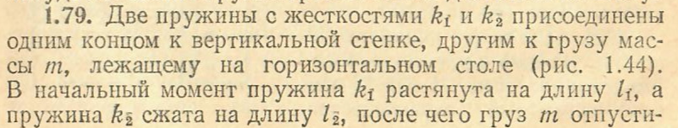 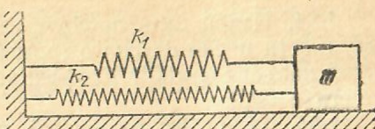

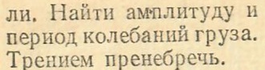

**Решение**.

В начальный момент действующая возвращающая сила максимальна. Это максимальное расстояние груза от положения равновесия.

Последнее можно доказать, заметив, что .

Замечание. Рассуждать можно и по-другому, заметив, что в положении равновесия . Т.е.

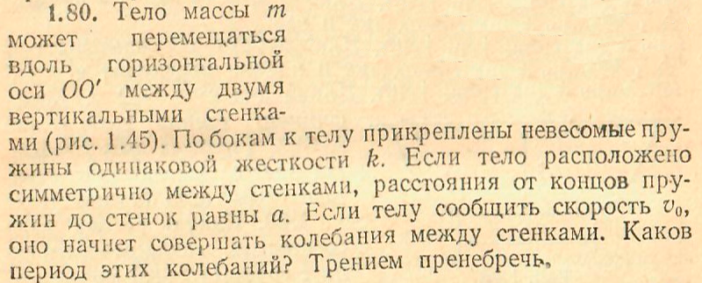 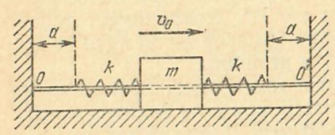

**Решение**. Пружина коснется стенки через . Затем произойдет сжатие и растяжение за полпериода обычного пружинного маятника и через тело окажется в первоначальном положении. Это половина всего нашего периода. Итак

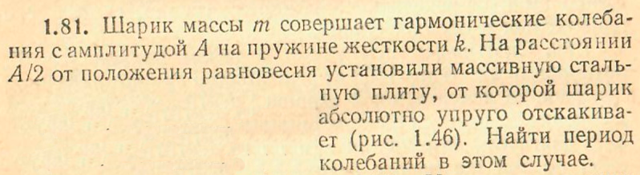 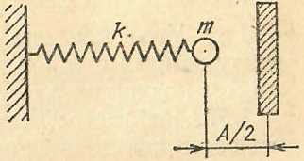

**Решение**. Гармонические колебания совершаются по закону

Когда шарик двигается от стенки, то возвращение в положение равновесия происходит, как обычно, за половину периода: . При движении шарика к стенке время сокращается, и оно равно удвоенному времени, за которое шарик достигает стенки. Временем самого столкновения пренебрегаем, потерь энергии нет – столкновение упругое. Расстояние соответствует выражению

Следовательно

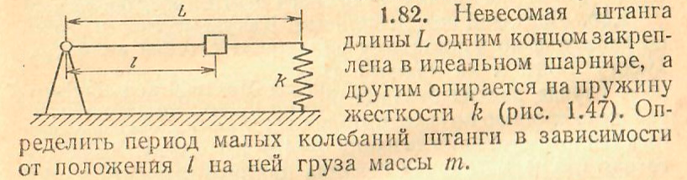

**Решение**. Найдем возвращающую силу, действующую на груз. Для этого произведем небольшое смещение груза от положения равновесия на величину , сжав пружину. Пружина при этом имеет сжатие . Сила упругости со стороны пружины .

Уравнение моментов для невесомой штанги

Фактически, это и есть возвращающая сила по 3 закону Ньютона (реакция со стороны штанги):

**\*Задача**. Тело массы соединено пружинами (с жесткостью и ) со стенками ящика массы и может совершать малые колебания, скользя без трения по дну ящика (рис.). Определить период малых колебаний, если трением дна ящика о поверхность стола можно пренебречь. В равновесии пружины не растянуты.

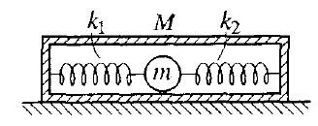**Решение**. Переходим в систему центра инерции. В этой системе кинетическая энергия:

Сместив шарик из положения равновесия на величину , найдем, что возвращающая сила

а потенциальная энергия

Поэтому период колебаний

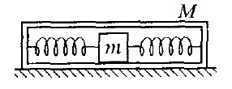**\*Задача**. Тело массы колеблется без трения внутри коробки массы , лежащей на гладком столе. К телу прикреплены пружины одинаковой жесткости, концы которых закреплены на боковых стенках коробки (рис). Вначале коробка закреплена, а затем ее отпустили, и она может свободно перемещаться по столу. Определить отношение частот колебаний в этих случаях.

**Решение**.

Если коробка закреплена

Если коробка не закреплена, переходим в центр инерции.

Поэтому

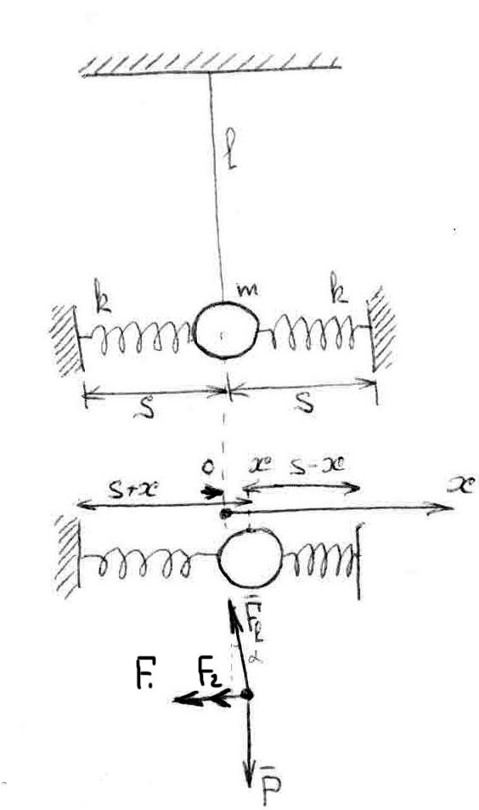**Задача**. Найти частоту малых колебания системы, отображенной на рисунке в отсутствии сил трения. Движение происходит в плоскости чертежа.

**Решение**. Силы, действующие на шарик очевидны:

Где – натяжение нити, – силы упругости.

В проекциях на оси:

Поскольку колебания малы, то мал угол отклонения . В этом случае можно считать

Тогда уравнения принимают вид :

Заметим, что

Тогда

Возвращающая сила:

Если вспомнить общий вид уравнения колебания:

То приходим к выводу, что частота колебаний системы:

Заметим, что если бы не было нити, то

Если бы не было пружин, то

Обратим внимание на связь: